ΜΟΝΑΔΙΚΗ ΠΟΙΟΤΗΤΑ ΖΩΗΣ

Μαγεία: Χτίστηκε στις ΗΠΑ η πρώτη εντελώς «ηλιακή» πόλη -Παγκόσμιο πρότυπο [εικόνες & βίντεο]

http://www.iefimerida.gr/news/326647/mageia-htistike-stis-ipa-i-proti-entelos-iliaki-poli-pagkosmio-protypo-eikones-vinteo
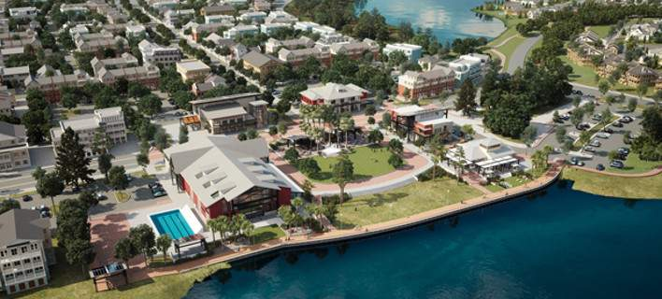
Ζωή
22|03|2017 16:15
⁻A⁺A
Τα αυτοκίνητα κυλούν χωρίς οδηγό, οι κατοικίες χρησιμοποιούν ηλιακή ενέργεια: Καλωσήρθατε στην Babcock Ranch, στη Φλόριντα, την πρώτη «πράσινη» πόλη των ΗΠΑ.

Οι μπουλντόζες δουλεύουν ακόμη στην πόλη και πολλοί χώροι παραμένουν άδειοι σε αυτή την νεόκτιστη και πανέμορφη πόλη. Θα χωράει 50.000 κατοίκους και αναζητά αγοραστές.
Η διαφήμιση που έγινε για την Babcock Ranch ήταν τόσο μεγάλη που ήδη την έχουν επισκεφθεί 15.000 τουρίστες τον Μάρτιο, οι οποίοι έρχονται για να γνωρίσουν την πρώτη πόλη παγκοσμίως που είναι οικολογική.
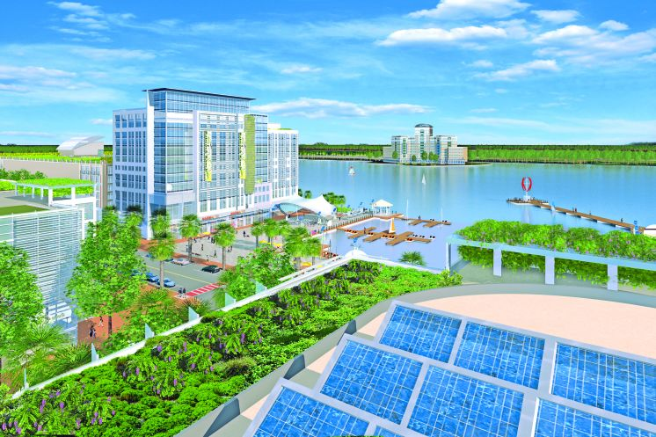
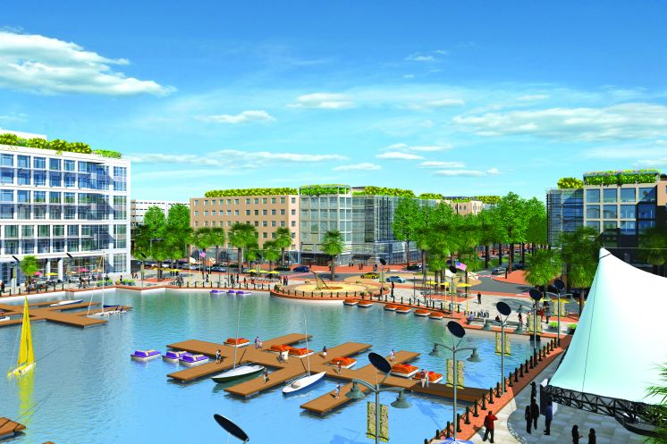
Ο Syd Kitson, πρώην ποδοσφαιριστής και νυν πωλητής ακινήτων, φαντάστηκε αυτή την νέα πόλη, πριν από δέκα χρόνια. Πρώτος αγόρασε ένα οικόπεδο χιλιάδων στρεμμάτων. Πούλησε ένα μεγάλο κομμάτι στο κράτος, το οποίο το μεταμόρφωσε σε φυσικό πάρκο. Αλλά ο πωλητής ακινήτων κράτησε το μεγαλύτερο μέρος του οικοπέδου για τον εαυτό του, με στόχο να κατασκευάσει μια πόλη που θα σέβεται το περιβάλλον.
Η οικονομική κρίση που χτύπησε τις ΗΠΑ το 2008 σταμάτησε τα σχέδιά του. Ωστόσο, όσο η οικονομία στεκόταν ξανά στα πόδια της, οι κατασκευαστές ενδιαφέρθηκαν για το σχέδιο και αγόρασαν μετοχές.
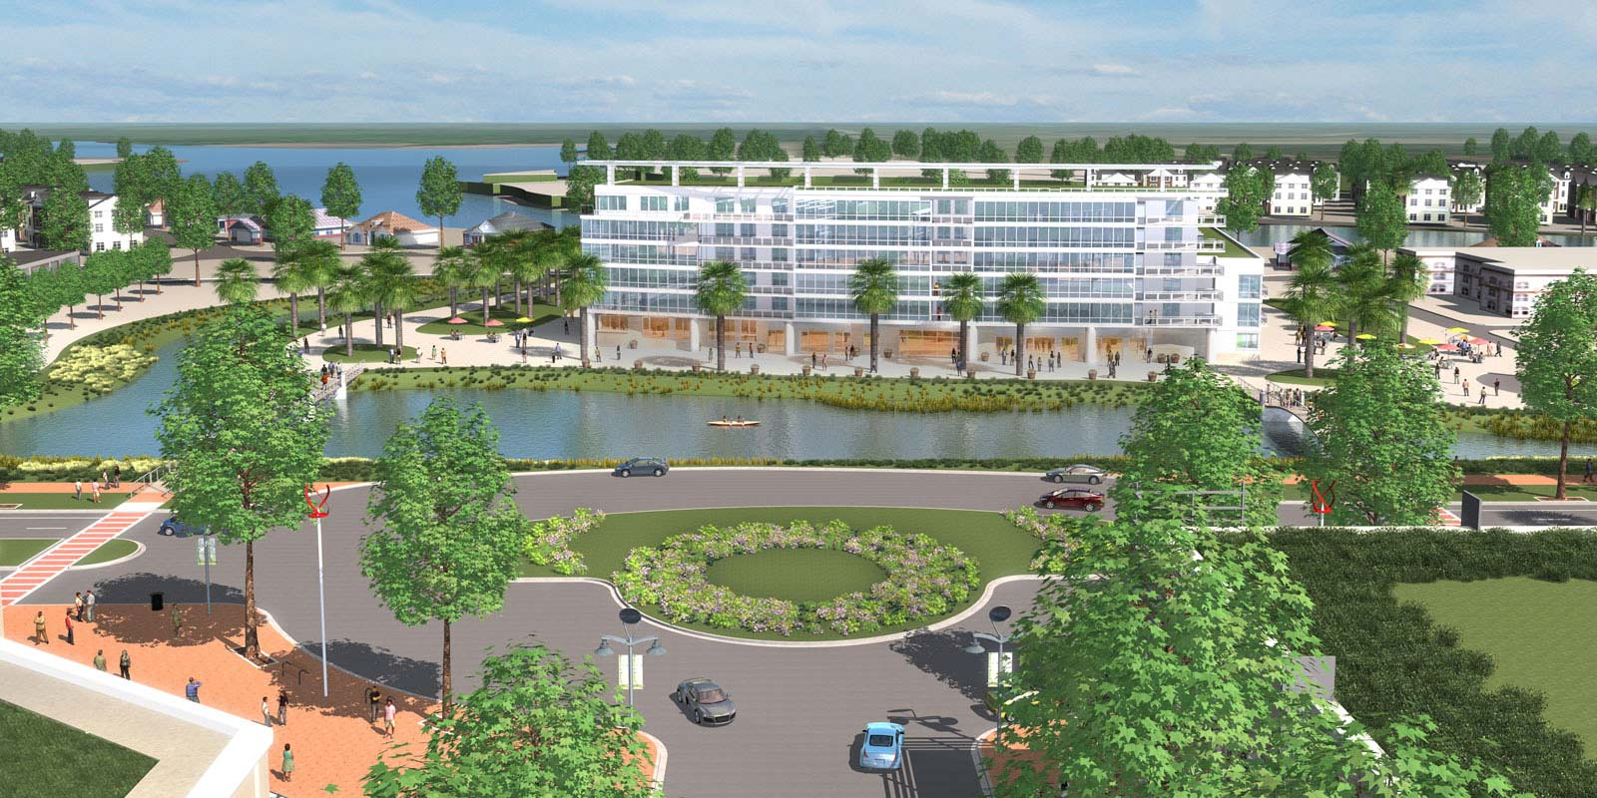
Οι επισκέπτες σήμερα ανακαλύπτουν ότι η πόλη κινείται σχεδόν αποκλειστικά με ηλιακή ενέργεια. Το πρώτο σπίτι πουλήθηκε ήδη έναντι 460.000 δολαρίων (426.182 ευρώ), δηλαδή δύο φορές πάνω από ό,τι κοστίζει ένα σπίτι στην περιοχή. Το σπίτι έχει δύο υπνοδωμάτια και βρίσκεται στις όχθες της λίμνης και θα μετακομίσουν τον Μάιο.
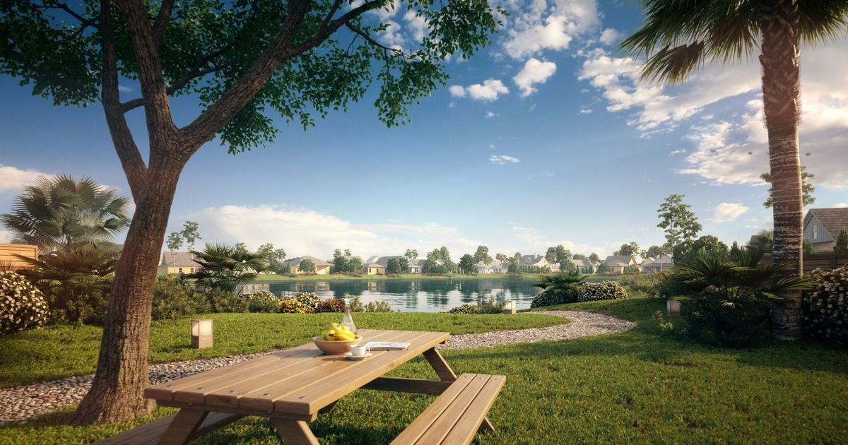
Αλλοι αγοραστές πάγωσαν με τις τιμές. Ετσι, οι κατασκευαστές σχεδιάζουν να χτίσουν πιο φθηνά σπίτια, 180.000-220.000 δολάρια για να προσελκύσουν και την μεσαία πελατεία, όπως δήλωσε η Lisa Hall, εκπρόσωπος του Babcock Ranch.
Το ουσιώδες χαρακτηριστικό της πόλης είναι το τεράστιο, φωτοβολταϊκό συγκρότημα, εκατοντάδων στρεμμάτων. Αυτή η εγκατάσταση θα τροφοδοτήσει με ενέργεια 20.000 κατοικίες μέσω της Florida Power and Light, της ιδιωτικής εταιρείας ηλεκτρισμού που τροφοδοτεί με ενέργεια την πόλη. «Αυτό ακριβώς πρέπει να κάνουμε για το μέλλον μας», δηλώνουν οι τουρίστες που φεύγουν μαγεμένοι από την πόλη-πρότυπο.
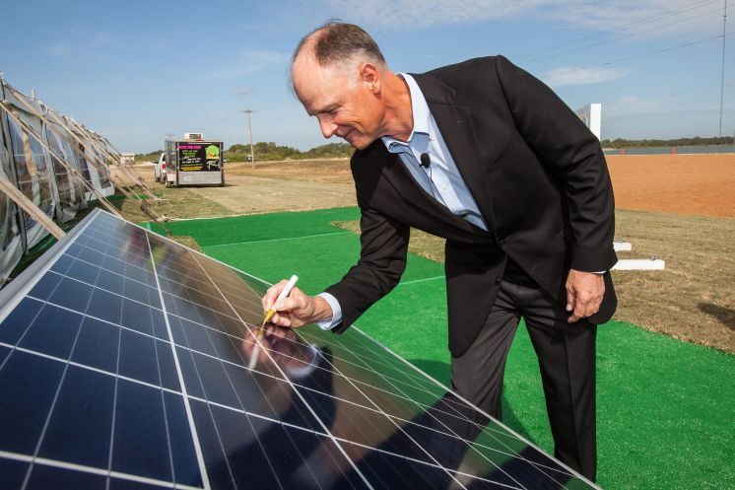
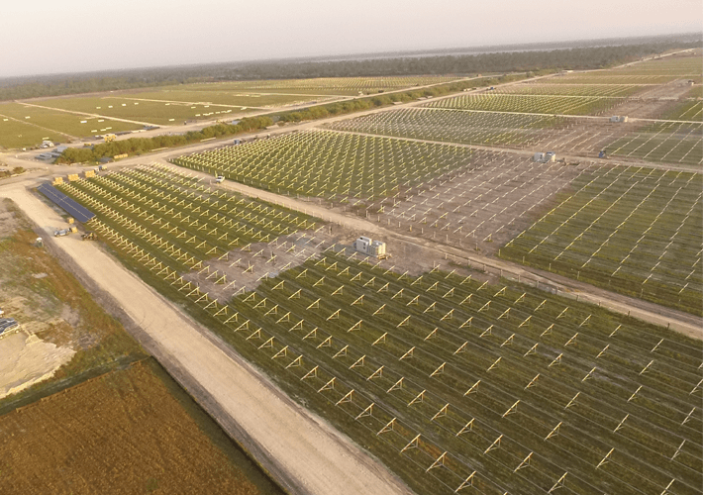
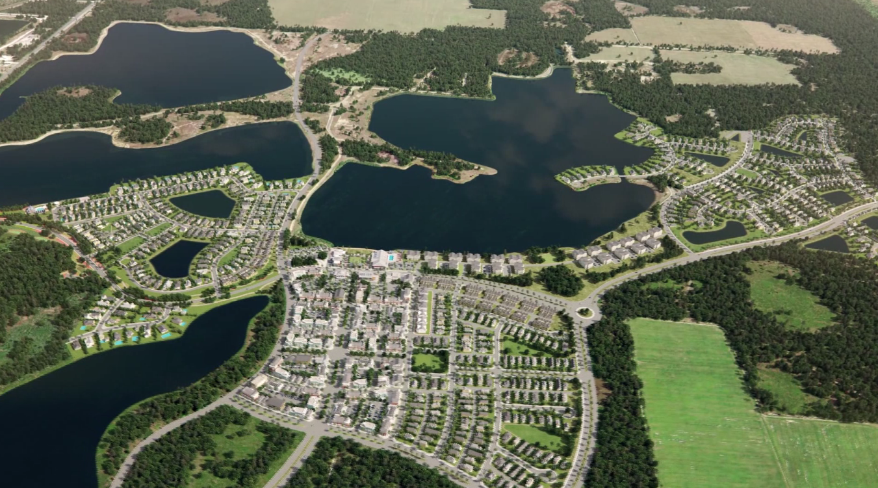
Για να μετακινηθούν, οι κάτοικοι θα χρησιμοποιούν ηλεκτρικά αυτοκίνητα, τα οποία θα βάζουν στην πρίζα όταν παρκάρουν. Για δημόσια συγκοινωνία χρησιμοποιούν ηλεκτρικά λεωφορεία, χωρίς οδηγό, τα EasyMile, τα οποία μπορούν να μεταφέρουν ως 12 άτομα τη φορά. «Ορισμένοι άνθρωποι φοβούνται, άλλοι δείχνουν ενθουσιασμένοι», δήλωσε ο Neal Hemenover, επικεφαλής επικοινωνίας των ηλεκτρικών λεωφορείων TransDev για όλη τη βόρεια Αμερική. Το εν λόγω λεωφορείο πάει με 16 χιλιόμετρα την ώρα και σταματάει όταν κάποιος πεζός περνάει μπροστά.
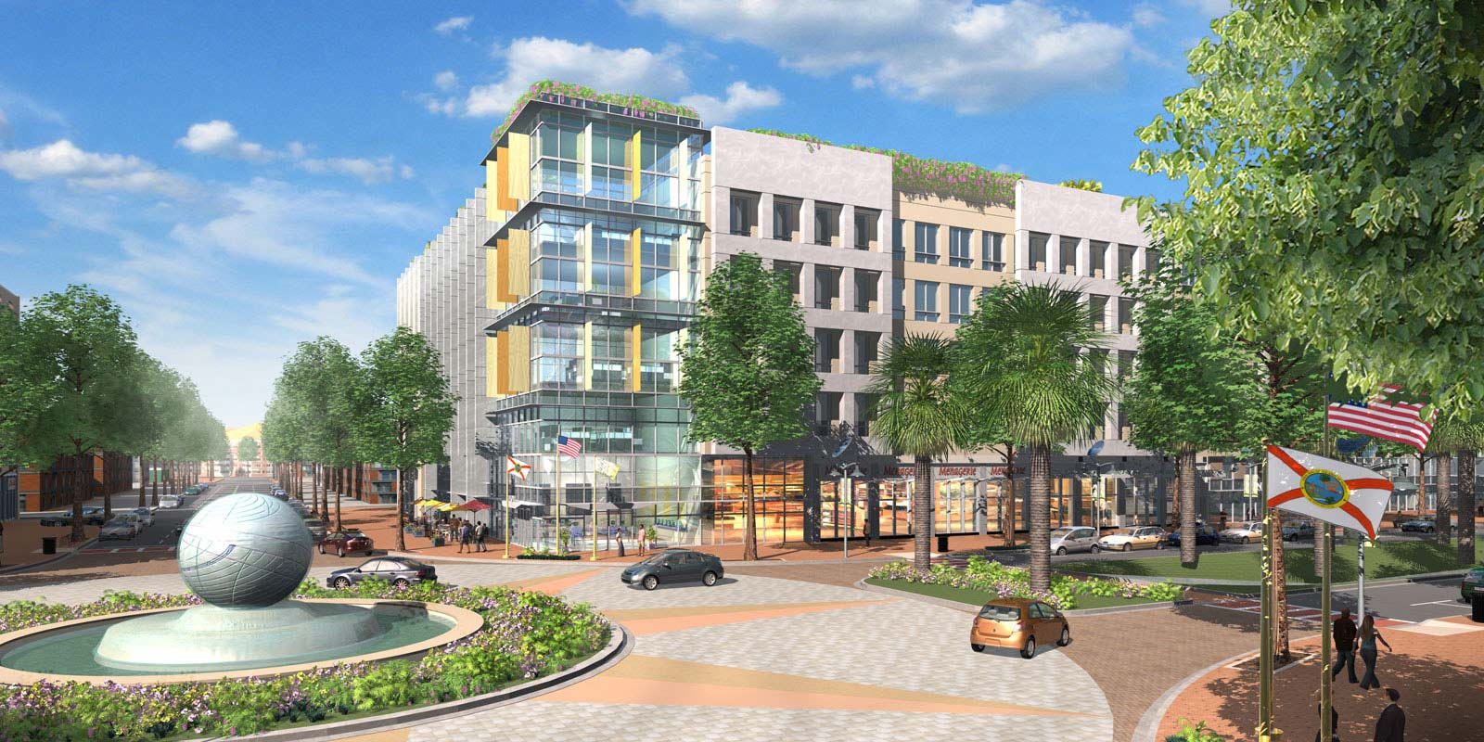
Στην Αμερική όπου το αυτοκίνητο είναι βασιλιάς, η πόλη Babcock Ranch προτείνει 80 χιλιόμετρα πεζόδρομους. Το μαγικό στην πόλη είναι τα κανάλια νερού και οι λίμνες που βρίσκονται ολόγυρα, ενώ το νερό θα είναι πλήρως ανακυκλωμένο για να χρησιμοποιείται στα κτήματα και στις καλλιέργειες. Επίσης, αν οι κάτοικοι της πόλης ζητήσουν να γίνει γκολφ (έμβλημα της Φλόριντα), αυτό θα χτιστεί με τις πιο σύγχρονες οικολογικές προδιαγραφές.
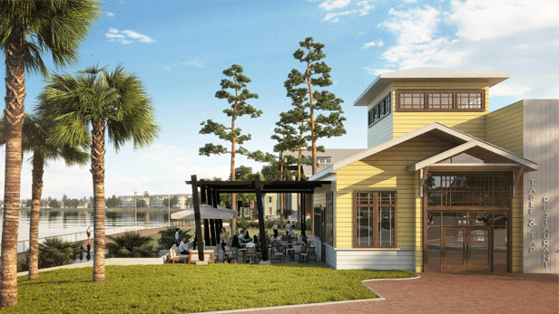
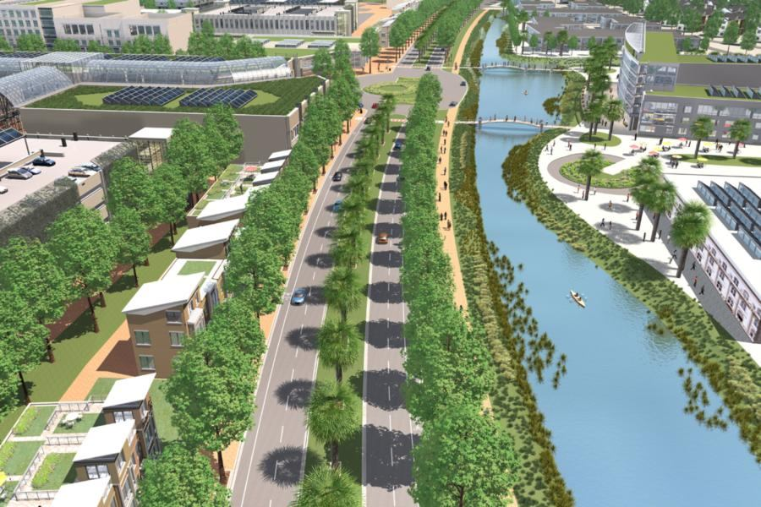
Οι αιτήσεις για αγορές αυξάνονται καθημερινά και το δημόσιο σχολείο της πόλης είναι ήδη γεμάτο με εγγραφές, παρότι δεν θα ανοίξει πριν τον ερχόμενο Σεπτέμβριο.
Δείτε την πόλη σε βίντεο:
Πηγή: Μαγεία: Χτίστηκε στις ΗΠΑ η πρώτη εντελώς «ηλιακή» πόλη -Παγκόσμιο πρότυπο [εικόνες & βίντεο] | iefimerida.gr http://www.iefimerida.gr/news/326647/mageia-htistike-stis-ipa-i-proti-entelos-iliaki-poli-pagkosmio-protypo-eikones-vinteo#ixzz4c824ItBK

